Nazwij obrazki i zastanów się i powiedz, który obrazek nie pasuje do pozostałych | Nazwij pory roku, rzeczy. Zastanów się i powiedz, w czasie jakich pór roku możesz wykonywać przedstawione aktywności np. kiedy można spacerować lub kiedy wykorzystujemy np. łyżwy.
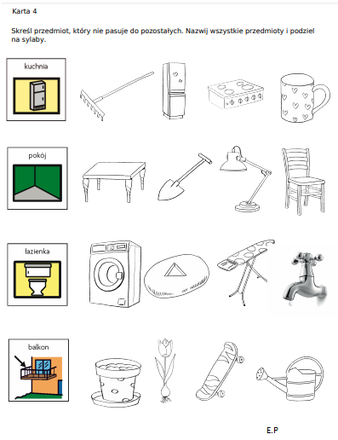 | 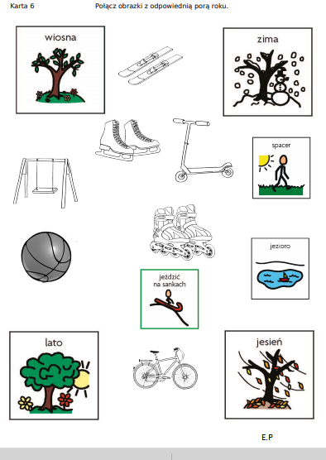

Zastanów się i powiedz jakie produkty otrzymujemy od poszczególnych zwierząt. | Zastanów się i przeanalizuj, która czapka należy do Czarka.
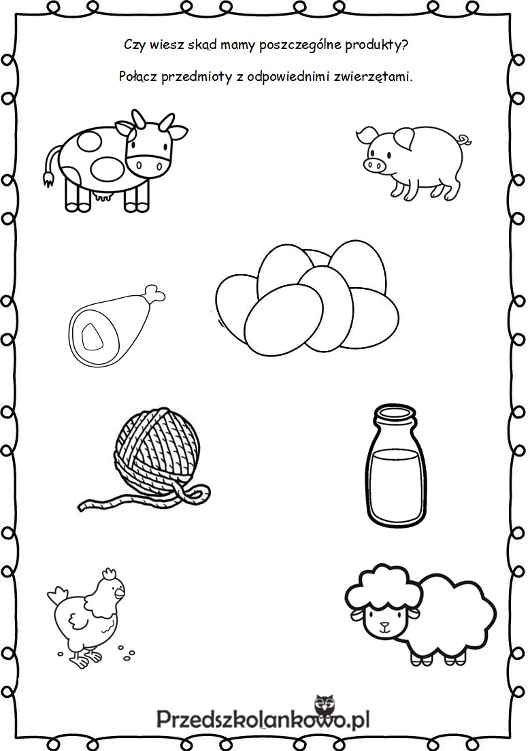 | 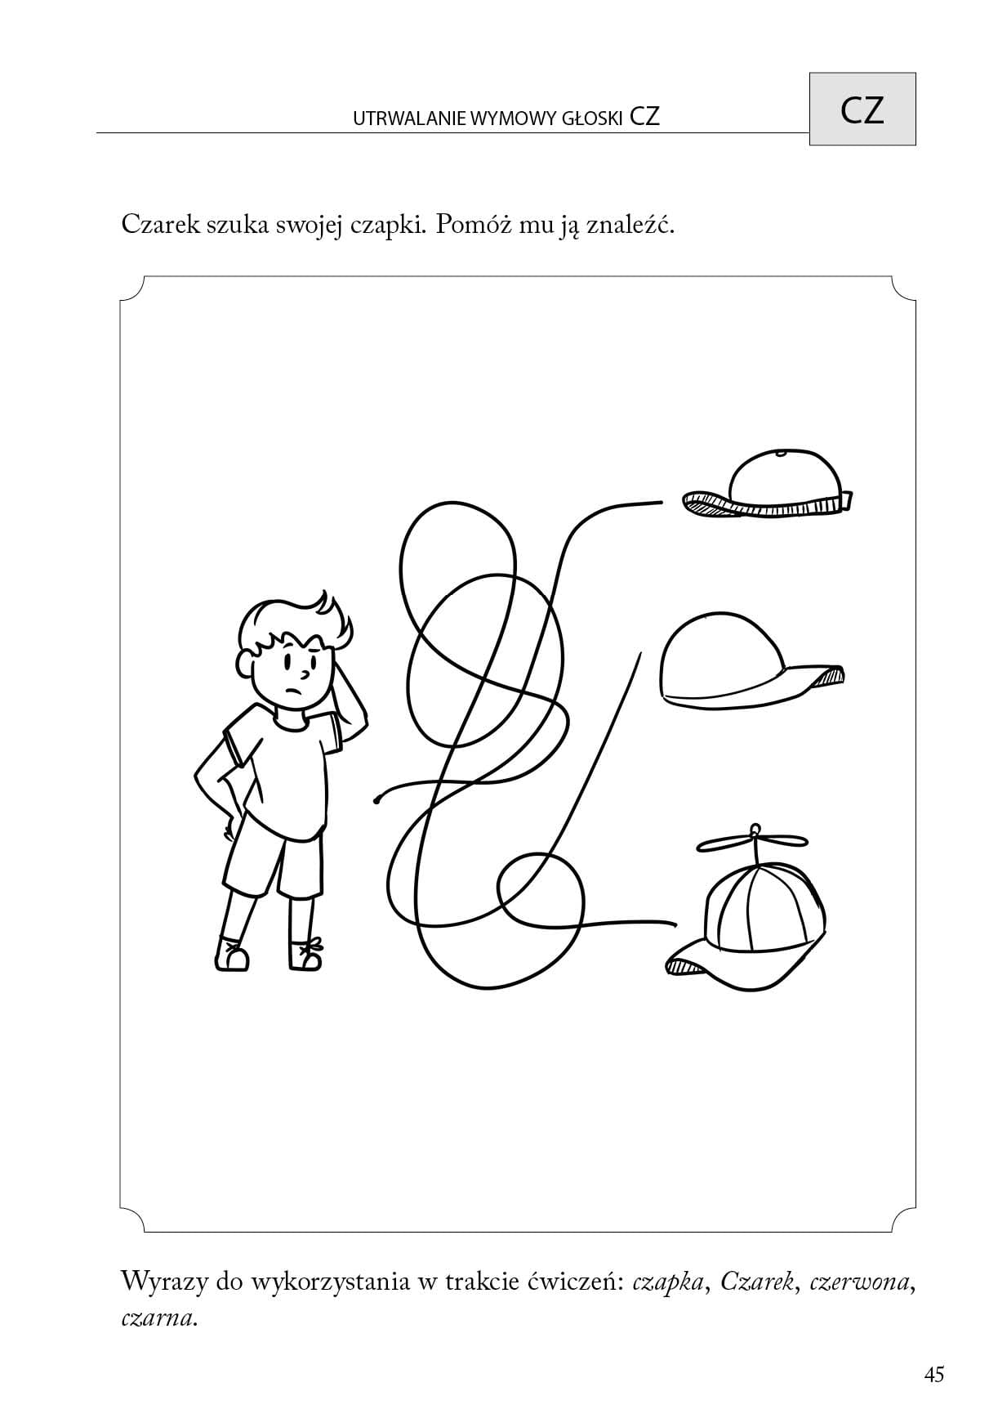
Ćwiczenie i rozwijanie zdolności pamięciowych, kojarzenia, doskonalenie koncentracji uwagi
poprzez określanie, który obrazek pasuje lub nie pasuje do pozostałych.

